 | Федеральное государственное автономное образовательное  учреждение высшего образования  "Национальный исследовательский университет  "Высшая школа экономики"

Московский институт электроники и математики им. А.Н. Тихонова
Департамент компьютерной инженерии

Дисциплина
«Разработка веб-приложений»

Отчет по итоговому проекту

«MIEMcam WEB»

Выполнили:
Николенко М.В. БИВ171
Куркин А.Н. БИВ171

Преподаватель: Трубочкина Н.К.

«__» _______ 2021 г.

Москва
2021

Оглавление

Постановка задачи
Наша разработка - сайт, объединяющий все медиа-сервисы МИЭМ. На момент презентации проекта реализовано управление камерами в аудиториях, назначение записи лекций и наложение эффектов на фото. Дополнительно реализованы просмотр и управление расписанием.
Целевая аудитория проекта – работники медиацентра МИЭМ. Сайт призван помочь упростить их текущий рабочий процесс, а именно осуществление записи, сохранения и монтажа видео с различных мероприятий в аудиториях университета. Если раньше для этого нужно было пользоваться множеством различных программ и приложений, то в нашем проекте мы собрали все нужные для работы инструменты в один веб-сервис.

Обзор аналогов
Приложение/Программа | Плюсы | Минусы
Веб интерфейс IP камеры | - Доступен весь функционал камеры, заложенный производителем | - Работает только когда клиент находится в одной сети с камерой  - Отсутствует возможность встраивания новых модулей (например ИИ)  - Отсутствует возможность централизованного управления несколькими камерами  - Нельзя делать монтаж видео
VMIX | - Возможность работы с несколькими камерами одновременно  - Возможность добавлять сторонние модули (ИИ)  - Возможность производить запись трансляции  - Возможность производить монтаж трансляции  - Возможность управления программой через HTTP запросы | - Доступен ограниченный набор инструментов для работы с камерой  - Приложение должно быть в одной сети с камерами  - Отсутствие ONVIF протокола для управления камерами  - Требуется установка полноценного десктоп приложения
ONVIF device manager | - Возможность работы с несколькими камерами одновременно  - Заточен под ONVIF протокол, раскрывает весь функционал ONVIF устройств | - Отсутствует возможность встраивания новых модулей (ИИ)  - Приложение должно быть в одной сети с камерами  - Требуется установка десктоп приложения  - Нельзя делать монтаж видео

Макет приложения
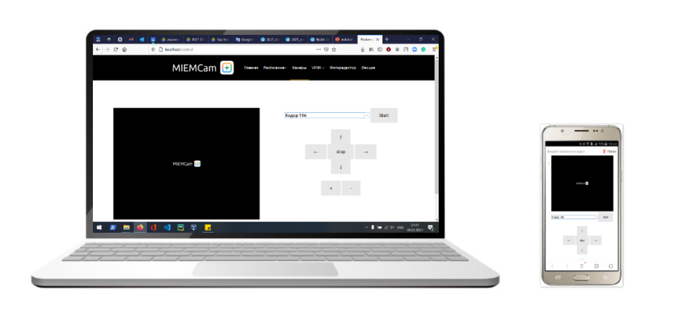Рисунок 1: Макет приложения

Структура приложения
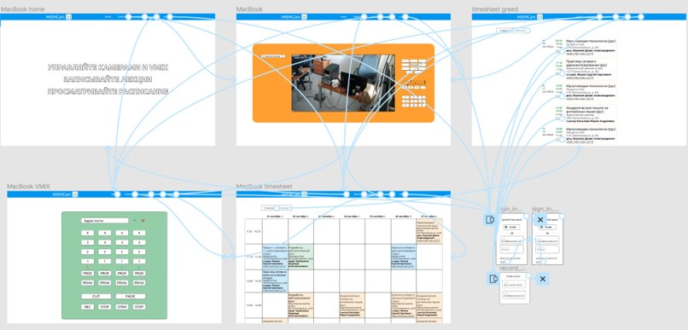Рисунок 2: Структура приложения

Архитектура приложения
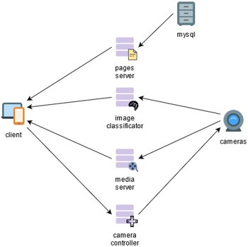Рисунок 3: Архитектура приложения

Выбор средств разработки

Скриншоты проекта

Интеллектуальные алгоритмы

Подбор аудиторий

Диаграмма решения

Код

Пример работы

Классификатор объекта на видео

ResNet50

ImageNet

Результаты

Возможное дальнейшее развитие проекта

Заключение

